Bewusster Genuss im Fokus:
Stiegl begeistert auf der Alles für den GAST

• Stiegl-Stand war der Treffpunkt für Fachbesucher:innen

Salzburg, 12. November 2025: Der Trend zum bewussten, alkoholfreien Genuss ist längst kein Nischenthema mehr, auch in der Gastronomie wächst das Interesse an Alternativen ohne Alkohol rasant. Auf der diesjährigen Fachmesse „Alles für den GAST“ präsentierte Österreichs führende Privatbrauerei eindrucksvoll, wie vielfältig alkoholfreier Genuss heute sein kann.

Vom charaktervollen Stiegl 0,0 % alkoholfrei über den beliebten Radler 0,0 % Zitrone bis hin zu erfrischenden Limonaden aus dem Zapfhahn zeigte sich die Salzburger Brauerei mit einem breiten Angebot, das Genuss und Verantwortung miteinander verbindet. „Echter Geschmack braucht keinen Alkohol“, lautete die klare Botschaft am Stiegl-Messestand, der sich zum Treffpunkt für Gastronom:innen entwickelte, die ihren Gästen hochwertige alkoholfreie Alternativen bieten möchten.

Bereits 2012 legte Stiegl mit der Stiegl Sport-Weisse alkoholfrei den Grundstein für den heutigen Erfolg. Es folgten Stiegl-Freibier 0,0 %, das erste absolut alkoholfreie Bier der Brauerei, gebraut nach modernsten technologischen Standards und vollständig entalkoholisiert. „Die Nachfrage nach alkoholfreien Alternativen hat das Kreativitätsniveau beim Brauen angehoben. Alkoholfreies Bier, das auch nach Bier schmeckt, braucht viel Know-how und Feingefühl“, erklärt Chefbraumeister Christian Pöpperl. Gemeinsam mit seinem Team hat er die Rezeptur weiter verfeinert und im Frühjahr 2025 das neue Stiegl 0,0 % alkoholfrei auf den Markt gebracht, das nun filtriert und klar ist. Dass Stiegl mit seinem Fokus den Zeitgeist trifft, zeigen auch aktuelle Zahlen: Laut einer Statista-Prognose wird der Konsum alkoholfreier Getränke im „Out of Home“-Bereich heuer ein Volumen von rund 250 Millionen Litern erreichen. Damit ist klar, der Trend zu 0,0 % bereichert nicht nur die Braukultur, sondern eröffnet der Gastronomie neue Chancen, Gästen genussvolle Vielfalt ohne Kompromisse zu bieten.

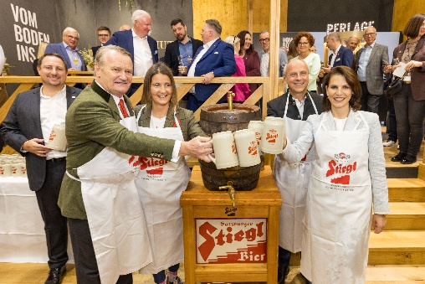

Pressebild 1:

Beim Fassanstich (v.l.) Stiegl-Eigentümer Alessandra und Dieter Kiener mit Chefbraumeister Christian Pöpperl und Landeshauptfrau Karoline Edtstadler.

Bildnachweis: Stiegl/wildbild, Abdruck honorarfrei!

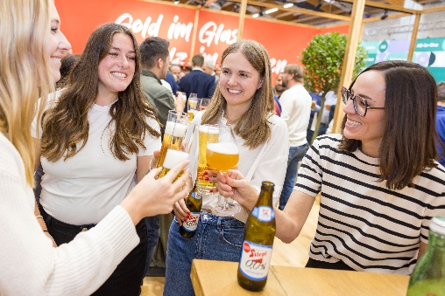

Pressebild 2:

Der Stiegl-Stand war der Treffpunkt auf der diesjährigen Fachmesse.

Bildnachweis: Stiegl/wildbild, Abdruck honorarfrei!

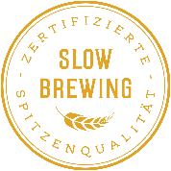
Rückfragen richten Sie bitte an:

Stiegl-Pressestelle, Alexandra Picker

Picker PR – talk about taste

Tel. 0662-841187-0

E-Mail office@picker-pr.at

www.picker-pr.at

https://de.statista.com/outlook/cmo/alkoholfreie-getraenke/oesterreich

